PADRE BEOZZO – Convertei-vos, porque o Reino dos Céus está próximo. Mt 4, 1

III Domingo do Tempo Comum Domingo da Palavra de Deus
Por O Fato Redação

20/01/2023

em Destaque, Espiritualidade, Padre José Oscar Beozzo

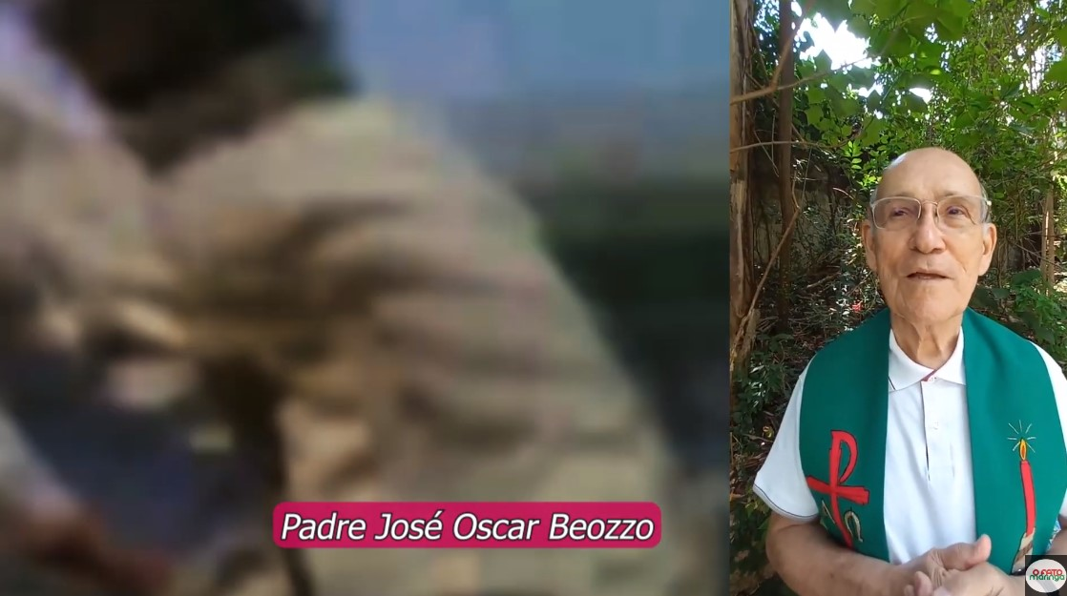

João Batista é preso. Jesus deixa a Judeia e vai para a “Galileia das nações”, terra considerada pagã. Isaias promete-lhe que ela verá uma grande luz. Jesus passa de Nazaré, para Cafarnaum, que será sua cidade. Começa a pregar: “Convertei-vos, porque o Reino dos Céus está próximo”. Andando à beira do lago, vê dois irmãos: Simão, que será chamado Pedro e seu irmão André. Jesus diz a eles: “Segui-me e eu farei de vocês pescadores de homens”. Mais adiante vê dois outros irmãos, Tiago e João, consertando as redes com seu pai Zebedeu. Jesus os chamou também. Deixando a barca e o pai, imediatamente o seguiram. Jesus andava por toda a Galileia, pregando nas sinagogas e curando todo tipo de enfermidades do povo. O convite desse domingo é para seguirmos os passos de Jesus e os seus gestos de compaixão com os sofrimentos das pessoas, de cura suas enfermidades do corpo e do espírito, devolvendo-lhes dignidade e esperança (Mt 4, 12-23).

Confira o vídeo: https://www.youtube.com/watch?v=qd9EsI0ovzk

Publicado en: https://ofatomaringa.com/padre-beozzo-convertei-vos-porque-o-reino-dos-ceus-esta-proximo-mt-4-1/

